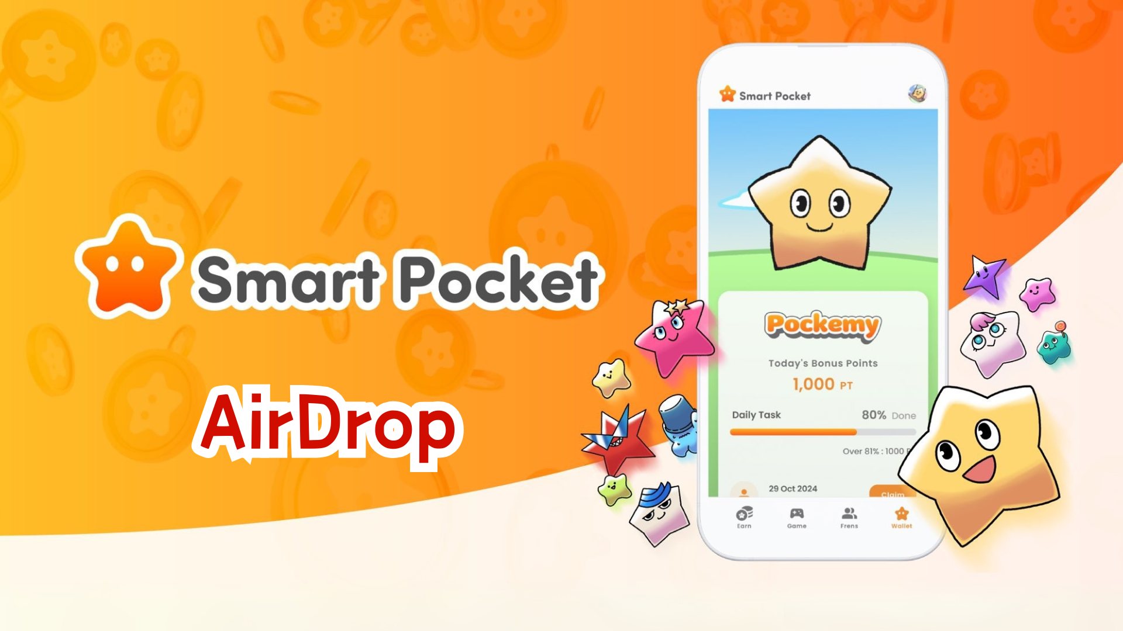

**Comprehensive Guide to the New AirDrop Feature**

**Bonjour à tous !  
  
La dernière fois, nous avons présenté la fonction Portefeuille, et cette fois-ci, nous allons expliquer en détail l’onglet tant attendu « AirDrop » !**

# Nouvelles fonctionnalités de l’application Smart Pocket Mini

La fonction AirDrop est une nouveauté très attendue de l’application Smart Pocket Mini. Elle est disponible non seulement pour les nouveaux utilisateurs, mais également pour les utilisateurs existants !

Les points accumulés par le passé seront reflétés dès que la synchronisation avec MetaMask sera terminée.  
  
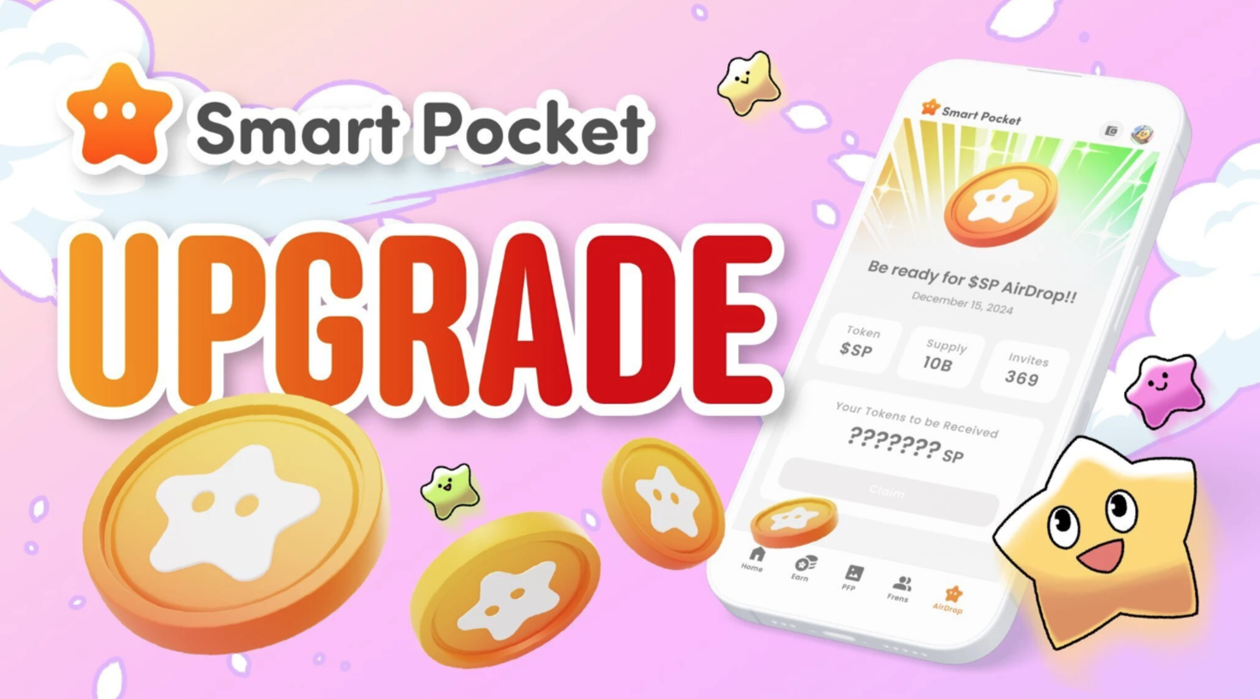

# À propos du jeton $SP

$SP est le nouveau jeton de l’écosystème Smart Pocket.

## Caractéristiques principales

- Offre totale : 100 milliards de jetons  
- Répartition des jetons : Les détails des méthodes de distribution seront annoncés ultérieurement. La distribution pourrait dépendre de facteurs tels que l’accumulation de points, le nombre d’invitations et la possession de NFT spéciaux comme les NFT $SP BOX.  
- Perspectives futures : Opportunités d’acquérir des AirDrops de nouveaux projets via le staking SP, droits de gagner des jetons à partir de projets futurs, et diverses utilisations au sein de l’écosystème.  
  
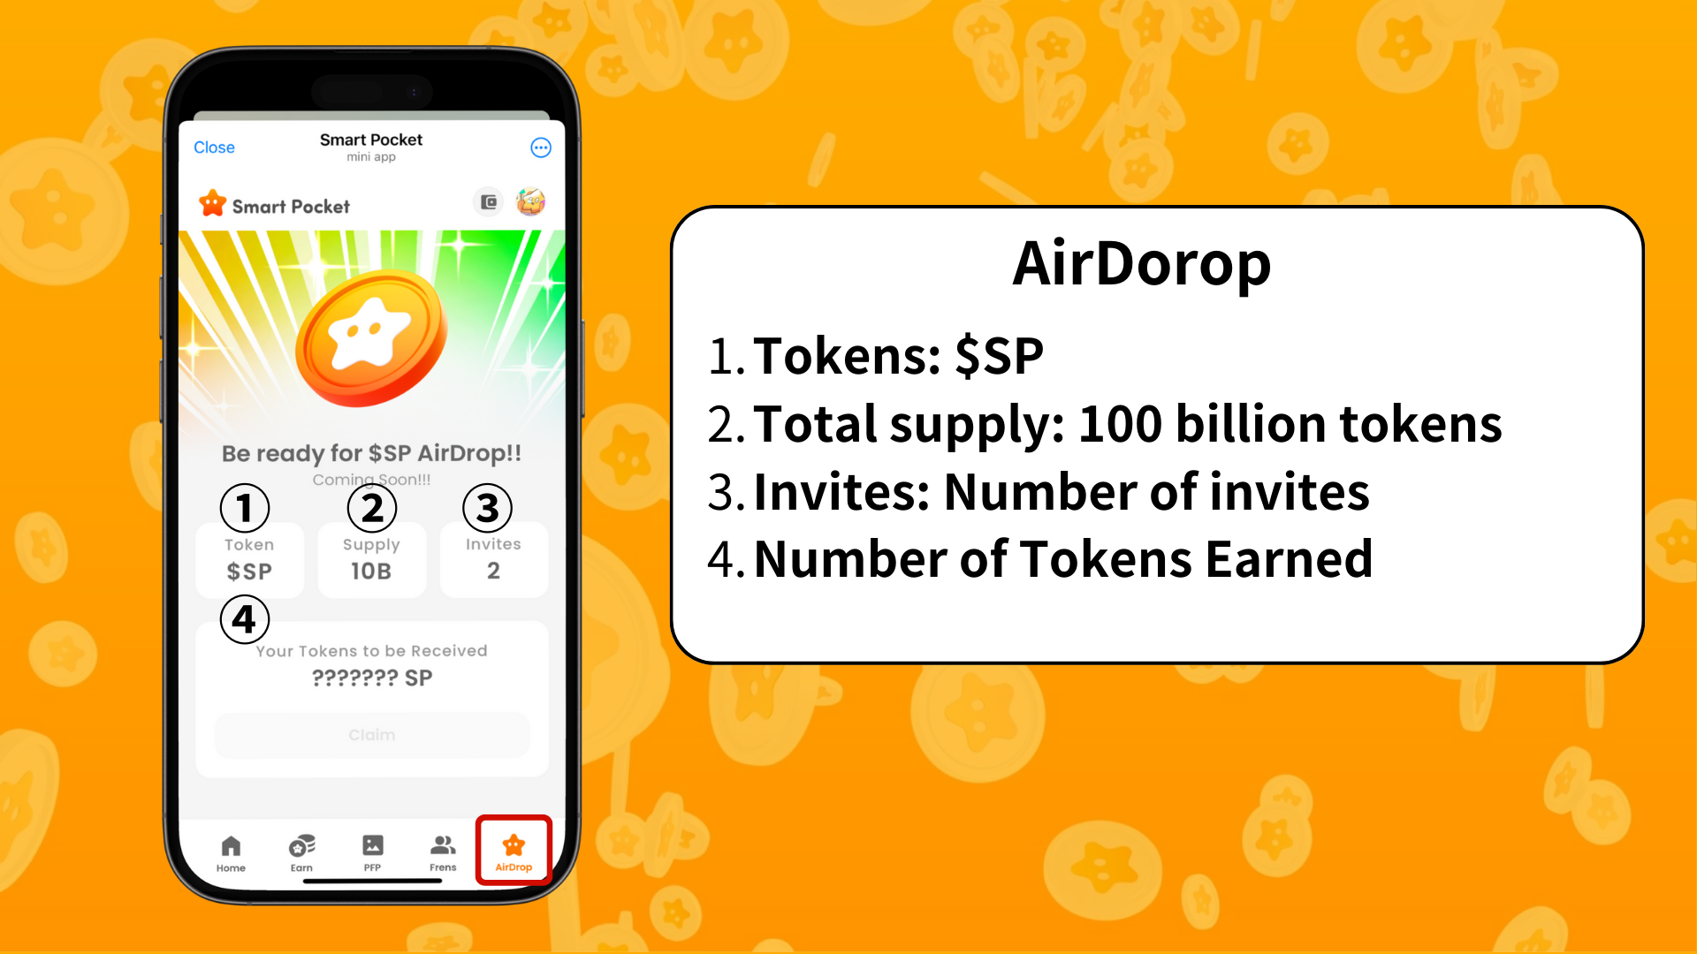

# Conditions pour obtenir des AirDrops

Actuellement, le principal critère pour obtenir des AirDrops est le nombre d’invitations.  
  
- Augmentez votre contribution en invitant plus d’amis.  
- Contribuez à la croissance de la communauté.  
  
Pour plus de détails sur la fonction d’invitation, consultez cet article.

# Résumé

Avec l’ajout de la fonction AirDrop, l’application Smart Pocket Mini est devenue une plateforme encore plus attrayante. Les possibilités de gagner des jetons $SP via des tâches quotidiennes et des invitations d’amis ont été élargies.  
  
De plus, ne manquez pas la fonctionnalité PFP qui sera disponible dans la prochaine mise à jour. Profitons ensemble du monde en constante évolution de l’application Smart Pocket Mini !

# Restez informé

📢 Pour les dernières informations, visitez les liens suivants :  
- Site officiel de Smart Pocket : https://smapocke.com/  
- Discord officiel de Smart Pocket : https://discord.com/invite/smartpocket  
- Compte officiel X de Smart Pocket : https://x.com/smapocke  
- Compte officiel X de Pokémys : https://x.com/pockemys